АНТИКОРУПЦИОННА ПОЛИТИКА на Национално сдружение за морско спасяване “БУЛСАР кдп Никифор Герчев”

- НПО „БУЛСАР” не толерира каквато и да е форма на корупция, конфликт на интереси или поведение, при която членовете на сдружението незаконно облагодетелстват себе си или свои близки или склоняват други да го правят, като злоупотребяват със служебното си положение.
- Никой член на БУЛСАР няма право, пряко или косвено да изисква или приема подкупи под каквато и форма да се реализират те.
- Всяко установено нарушение, свързано с корупция или конфликт на интереси се докладва на Управителния съвет на Сдружението и срещу извършили нарушението ще се предприемат дисциплинарни действия, включващи и отстраняване от членство в Сдружението.
- Булсар си запазва правото да преустанови всякакви отношения с партньори, които не съблюдават горепосочените по горе принципи и Антикорупционна политика.
- Булсар под никакъв предлог не може да си позволи да изразходва материални, финасови или дрги ресурси на сдружението в интерес на политически цели или водене пропаганда и агитация в полза на политически партии;

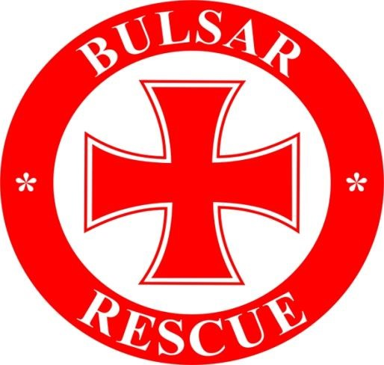 | B U L S A R NG  25, “Krali Marko” Str., Varna - 9000, Bulgaria office@bulsar.org ; Cell: 161  Member of International Maritime Rescue Federation (IMRF)
BULSAR is a charitable company registered in Bulgaria, Company Number: BOC 2171/96; Charity Registration: 20040413002;
ДЕКЛАРАЦИЯ ЗА ЗАПОЗНАВАНЕ И ПРИЕМАНЕ НА ПРИНЦИПИТЕ НА
АНТИКОРУПЦИОННАТА ПОЛИТИКА НА НПО „БУЛСАР”

Долуподписаният Никифор Маринов Герчев, в качеството си на председател на НПО БУЛСАР, рег. фирмено дело №.2171./.1996 г.,по описа на Варненския Окръжен съд, и с регистрация по Закона за юридическите лица с нестопанска цел, като “сдружение с нестопанска цел в обществена полза” и е вписан в централния регистър на юридическите лица с нестопанска цел към Министерството на правосъдието под No:20040413002, със седалище и адрес на управление:.град Варна, ул. „Презвитер Козма” № 12, БУЛСТАТ 103166050; БУЛСАР, член на Международната морска федерация за хуманитарно спасяване (IMRF) рег. № БУЛ028;
С настоящото декларирам, че съм запознат, приемам и ще съблюдавам принципите на Антикорупционната политика на НПО БУЛСАР.

Декларатор: ....................................... Дата:. 22 август 2016 г. (Capt.Никифор Герчев)
CEO of „BULSAR”(Bulgarian National Volunteer’s SAR Association)

Основни принципи на НПО „БУЛСАР”
НПО «Булсар» е сдружение с идеална цел, за координация, търсене и спасяване на бедстващи хора, оцеляли след катастрофи в българският морски отговорен район. Името и е съчетание от букви подсказващ националния признак и от началните букви на английския израз “Search and Rescue” (търсене и спасяване).
Основните принципи на сдружението са:
Доброволност - сдружението е доброволческа и безкористна организация, чийто структури на собствен риск участват в различните форми на спасяването на човешкия живот по море;
Хуманост - при всички обстоятелства да се помага на бедстващите, оцелели след морски катастрофи хора, за да бъдат те успешно спасени. Тази помощ следва да им осигурява бърза, ефективна и високо професионална защита, по време на издирването, спасяването и след преключване на инцидента;
B U L S A R NG
25, “Krali Marko” Str., Varna - 9000, Bulgaria office@bulsar.org ; Cell: 161
Member of International Maritime Rescue Federation (IMRF)
BULSAR is a charitable company registered in Bulgaria, Company Number: BOC 2171/96; Charity Registration: 20040413002;
Безпристрастност - да се осигурява оказването на помощ на всяко лице търпящо бедствие в морето, независимо от неговата национална, расова или религиозна принадлежност, статуса на такова лице или обстоятелствата при които то е било открито;
Превантивност - чрез високоточна, професионална, гласна пропаганда на дейността за издирване и спасяване на бедстващите хора, да се повиши културата за безопасност, чувството на отговорност, но не само като поука и обогатяване познанията за обществеността, а и като обществен контрол;
Сътрудничество - с всички структури в страната и чужбина, които прилагат добрите морски аварийно спасителни практики, признаващи Конвенцията на ООН по морско право, Конвенцията за откритото море, Конвенцията за морско търсене и спасяване (“SAR-79”) с нейните Приложения 1 и 2, другите конвенции имащи отношение към защита на човешкия живот по море и екологията на морето, както и Женевските конвенции на червенокръстките организации;
Независимост - сдружението е независима, неполитическа организация с идеална цел в обществена полза. Изразходването на средствата на сдружението не се обвързва с политически цели или водене пропаганда и агитация в полза на политически партии;
***

